**Taller grado 9 Ciencias Sociales**

**Profesor Walter Cataño**

**Nombres y Apellidos:**

**Tema:** Colombia en el siglo XX

**Definición:** Los estudiantes analizan los cambios sociales, políticos, económicos y culturales en Colombia en el siglo XX y su impacto en la vida de los habitantes del país.

**Propósito:** El objetivo de este tema es que los estudiantes comprendan los cambios fundamentales en el país durante el siglo XX, como la urbanización, industrialización, la llegada y uso de medios de comunicación/información como la radio y el cine, además de comprar esos cambios con las situaciones actuales que atraviesa el país como el desplazamiento forzado, narcotráfico, asesinato a líderes sociales, entre otros.

**Motivación:** Estudiantes, comprender la historia del país y los momentos coyunturales que han permitido o no la toma de decisiones políticas, económicas, sociales y culturales que como consecuencia nos han llevado a vivir de la manera en la que lo hacemos hoy día, es fundamental para conocer los factores y posiblemente llegar a transformarlos, por tal razón es importante que repasemos un poco sobre los diferentes momentos históricos de Colombia del siglo XX y algunas de sus consecuencias.

Para lograr una mayor comprensión de estos momentos coyunturales, los invito a que observen el siguiente video:

<https://www.youtube.com/watch?v=PDZRVaqA0TU>

**Explicación:** La explicación se realizará vía meet

**Ejercicio:** Leer, tomar apuntes y resaltar lo importante del siguiente material que hace parte de la plataforma Colombia Aprende.





**Actividad 2 – Tarea**

## Lea el siguiente texto de manera atenta. Subraye con color rojo las ideas principales.



**1**



**2**



**Lectura 1**

**La violencia bipartidista en Colombia**

La Violencia en Colombia es más que una serie de actos **hostiles**1; el período de La Violencia como se le conoce formalmente, es el perio- do de tiempo comprendido entre 1948 y 1966 en el que Colombia tuvo que vivir constantes y violentos enfrentamientos entre liberales y conservadores. Las dinámicas violentas acaecidas en dicha época in- cluyeron asesinatos, torturas, persecuciones, entre otros, llevando a la muerte de más de 250.000 personas y a la reconfiguración del mapa demográfico de Colombia por cuenta de la migración forzosa (hoy llamada **desplazamiento forzado**2) de más de 2.000.000 en una na- ción que para la época no superaba los 11.000.000 de habitantes. **1**

1. Hostil: contrario o enemigo.
2. Desplazamiento forzado: Las Naciones Unidas definen así el desplazamiento forzado: “Personas o grupos de personas obligadas a huir o abandonar sus hogares o sus lugares habituales de residencia, en particular como resultado de un conflicto armado, situaciones de violencia generalizada, violación de los derechos humanos” (ONU, 1998, 4). Tomado de: <http://www.scielo.org.co/scielo.php?script=sci_> arttext&pid=S0124-59962012000100008



**1**

Los departamentos de Boyacá y Valle del Cauca serían los departamentos insignes de La Violencia en Colombia. Los denominados “Pájaros” y “Chulavitas”, bandas armadas de origen conservador, se constituirían en leyendas por sus crueles y deshumanizantes acciones.

El siguiente link contiene la película “Cóndores no entierran todos

los días” basada en la novela de Gustavo Álvarez Gardeazábal, que ilustra los personajes y los conflictos durante La Violencia.

**h**[**ttps://w**](http://www.youtube.com/)**ww.y**[**outube**](http://www.youtube.com/)**.c**[**om/**](http://www.youtube.com/) **watch?v=P_8fP5137PU**



**Mapa 1: Bipartidismo en Colombia 1948-1966**



San Andrés,



Providencia

y Santa Catalina

3 Km

Atlántico

Magdalena

Cesar

Guajira

Liberales Conservadores

Córdoba



Sucre

Bolívar

Norte Santander

**Venezuela**

Antioquia



*O*

Santander Arauca

Nariño



Chocó

Risaralda

Valle del Cauca

Cauca

Caldas

Quindío Tolima

Huila

Boyacá Cundinamarca

Meta

Casanare

Guaviare

Vichada

Guainía

**Ecuador**



Putumayo

Caquetá

Vaupés

**Brasil**

Amazonas

**N**



**Perú**

**O E**

0 50 100 150 Km

**S**

Fuente: https://indigenasdesplazados.wordpress.com/2010/11/07/etapas-del-desplazamiento-la-violencia-1946-1966/ Elaborado por: Eliana Díaz



Si recordamos bien los enfrentamientos de la Guerra de los Mil Días a comienzos del siglo, podemos ver que el siglo XX en Colombia fue muy violento. De acuerdo con Palacios (2016) podemos decir que desde 1982 hasta el fin del siglo XX, Colombia no vivió ni en estado de guerra, ni en estado de paz, sino en proceso de paz. Esto persiste en el siglo XXI bajo una ficción que coexiste con altísimos índices de violencia difusa y de violencia organizada que, para con- fundirnos más, hemos estado denominando “guerra civil”.



## El Bogotazo

*La ciudad en llamas\**

La mayoría de los historiadores de Colombia coinciden que el inicio del periodo de La Violencia en Colombia fue el asesinato del candidato presidencial y líder social popular Jorge Eliécer Gaitán el 9 de abril de 1948. Este hecho despertaría la furia de sus seguidores llevando a **desmanes**3 impresionantes que en medio de protestas, asaltos

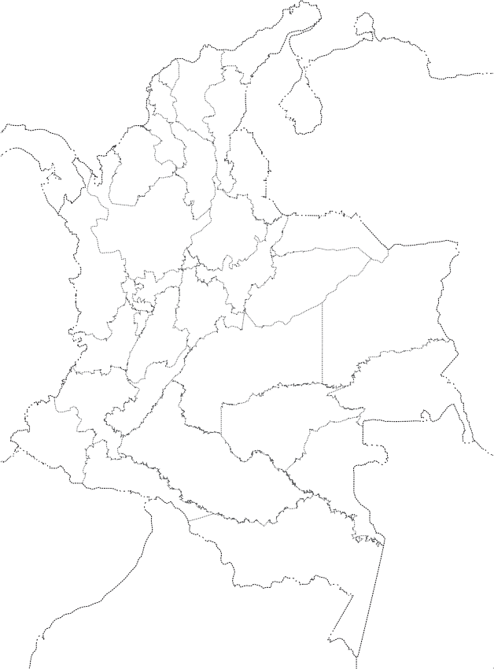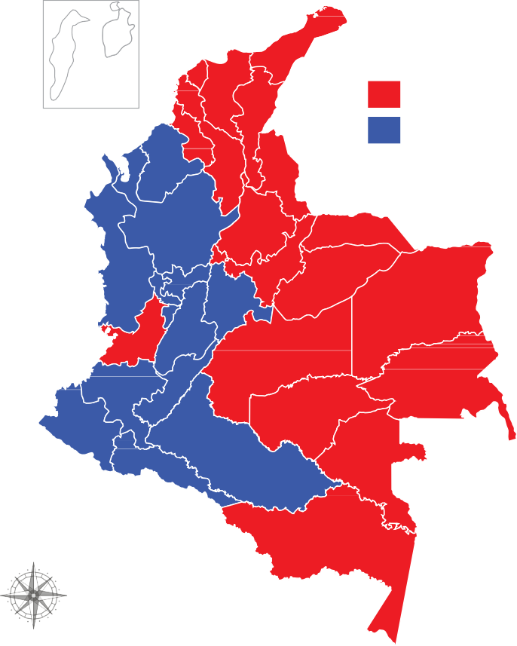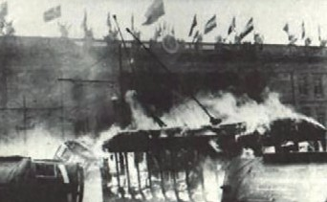

3 Desmán: exceso desorden, tropelía.



* Imagen tomada de By Daniel Pradilla Holguin - Santiago Martinez Delgado, CC BY-SA 3.0, https://commons.wikimedia.org/w/index. php?curid=3909974





e incendios, llevaron a la destrucción de una buena parte del centro de Bogotá y que se irradió a otras ciu- dades del país como Cali, Medellín e Ibagué. **2**

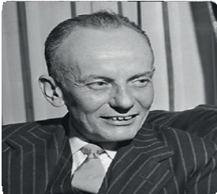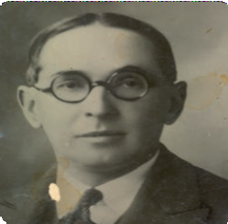

**2**

Otros historiadores refieren el inicio de La Violencia con la renuncia en 1946 de Alfonso López Pumarejo quien fue reemplazado en la Presidencia por vía constitucional por Alberto Lleras Camargo.

*Alfonso López Pumarejo* Alberto Lleras Camargo*

Para esa época, Bogotá era conocida como “La Atenas suramericana” por ser una de las ciudades más mo- dernas y dignas de recibir un gran evento de corte internacional como lo era la **Novena Conferencia Panamericana**. **3**



A pesar de los preparativos cuidadosos, un error impor- tante allanaría muchas de las protestas sucedidas el 9 de abril: el presidente Mariano Ospina Pérez “olvidó” in- vitar al jefe del partido liberal, Jorge Eliécer Gaitán.



Mientras en una parte de Bogotá se desarrollaba la Novena Conferencia Panamericana, en otra tres dispa- ros propinados a la 1:05 p.m. del 9 de abril de 1948 cegaban la vida del dirigente liberal quien se dirigía a almorzar en compañía de algunos amigos muy cerca- nos. Su cuerpo sin vida fue llevado a la Clínica Central donde se confirmó su muerte. Al conocerse la noticia, la ciudad literalmente estalló: -*¡Mataron a Gaitán, ma- taron a Gaitán!*- se escuchaba en las calles. Testigos de la escena acusaron a Juan Roa Sierra quien fuera lin- chado y arrastrado por las calles del centro de Bogo- tá. Antes de su muerte, Roa Sierra expresó: - ¡Ay señor, cosas poderosas que no le puedo decir! ¡Ay, Virgen del Carmen, sálveme! Luego de una semana de caos en la ciudad, se calculó la muerte de más de 3.500 personas.

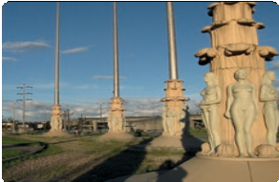

**3**

“La Novena Conferencia Internacional Americana, que reunió a 21 Estados en Bogotá, Colombia, en 1948, adoptó la Carta de la Organización de los Estados Americanos, el Tratado Americano de Soluciones Pacíficas (“Pacto de Bogotá) y la Declaración Americana de los Derechos y Deberes del Hombre.

En la misma Conferencia, se aprobó el Convenio Económico de Bogotá, que se propuso fomentar la cooperación económica entre los Estados americanos, pero que nunca entró en vigencia”. Como se trató de un evento tan importante, ¡la ciudad se vistió de gala! Se construyeron avenidas, se arreglaron los parques, se limpiaron las fachadas e incluso, se construyó una “Plaza de Banderas” con 21 columnas esculturales que sostendrían las banderas de las naciones participantes del evento.

Cita tomada de: <http://www.oas.org/es/acerca/nuestra_> historia.asp

*Monumento de las banderas, Logo de la OEA, creada Bogotá** en la Novena Conferencia*

*Panamericana*

Con sed de venganza e ira descontrolada, los bogo- tanos, especialmente los gaitanistas, marcharon en medio de incendios, saqueos y **consignas**4 en con- tra de los conservadores y en especial, en contra del presidente Mariano Ospina Pérez. La toma del Palacio de Nariño fue controlada y los visitantes célebres que asistían a la Novena Conferencia Panamericana, pues- tos a salvo antes de que la turba enardecida, sacara del Parlamento los muebles, cortinas y todo lo posible



1. Consigna: en agrupaciones políticas, sindicales, o en colectivos organizados de otro género, directriz que se imparte a sus integrantes.



* Imagen tomada de Cultura Banco de la República de Colombia

- Flickr, CC BY 2.0, https://commons.wikimedia.org/w/index. php?curid=9449193



**Imagen tomada de Tequendamia - Own work, CC BY-SA 3.0, https://commons.wikimedia.org/w/index.php?curid=3570908



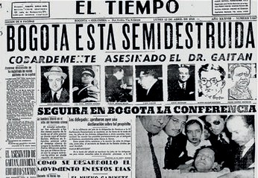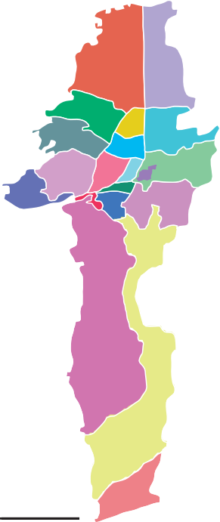

**11 1**

**9**

**8**

**10 12**

**13**

**2**

1. Usaquén
2. Chapinero
3. Santa Fe
4. San Cristóbal
5. Usme
6. Tunjuelito
7. Bosa
8. Kennedy
9. Fontibón
10. Engativá
11. Suba
12. Barrios Unidos
13. Teusaquillo
14. Los Mártires
15. Antonio Nariño
16. Puente Aranda
17. La Candelaria
18. Rafael Uribe Uribe
19. Ciudad Bolívar
20. Sumapaz

**7**

**15**

**6 18**

**16 1417**

**3**

**4**

**5**

**19**

500 m

**20**

para encender con ellos una hoguera. La ciudad se salvó de ser com- pletamente destruida gracias a un aguacero que cayó sobre las 3:00

p.m. que dispersó a muchos de los violentos manifestantes y apagó muchos de los incendios; ello, sumado a la fuerza estatal con tanques y francotiradores lograron contener la ya agotada turba manifestante. Se dice que no hubo más des-

trucción porque la gente del pueblo, enfurecida, en- tró a los almacenes donde se vendía licor fino y a pico de botella se tomó todo el trago disponible hasta caer embriagada. **4 5**

**Mapa 2: Cambios de Bogotá**

Fuente: [https://www.google.com/maps/@4.599283,-74.0726944,17.39z](https://www.google.com/maps/%404.599283%2C-74.0726944%2C17.39z) recuperado 20 de febrero de 2010 Elaborado por: Eliana Díaz

**Esquina donde fue asesinado Gaitán**

**Palacio de justicia**

**Plaza de Bolívar**

100 m

**N**

**O**

**E**

**S**



**4**

Un día antes de su muerte, el *Diario del Pacífico* señalaba a Gaitán de

ser simpatizante del comunismo.

¿Cree que esto fue un motivo para no invitarlo a la IX Conferencia Panamericana y peor aún, ser el motivo de su magnicidio? ¿Este tipo de señalamiento ocurre actualmente? Dé un ejemplo.



**5**

**El poder de los medios de comunicación:** la radio, como principal medio de comunicación de la época, logró agudizar la situación durante el Bogotazo tanto en la misma Bogotá como en la provincia. Llamamientos constantes convocando a los ciudadanos a salir a las calles a hacer justicia por la muerte de Gaitán y emitiendo declaraciones falsas como la caída del presidente conservador, prendieron la furia en otras ciudades del país y territorios rurales en una fraticida confrontación entre liberales

y conservadores.





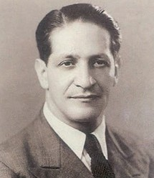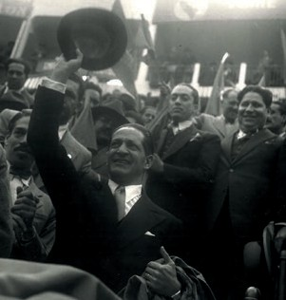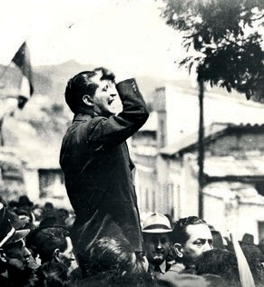

¿Quién era **Jorge Eliécer Gaitán**? ¿Por qué su asesinato provocó una reacción semejante? Proveniente de una familia humilde, Jorge Eliécer Gaitán nació y vi- vió en Bogotá la mayor parte de su vida. Su papá era comerciante de libros y su mamá era profesora. Estudió en escuelas públicas y cursó la carrera de Derecho en la Universidad Nacional de Colombia; su tesis de grado “Las ideas socialistas en



**6**

**¿Sabía que…?** Antes de ser el gran dictador de Cuba, **Fidel Castro** era un joven estudiante de derecho que comenzaba a trabajar por las causas que consideraba justas par su país; de ahí que tuviera una reunión ese día con Gaitán luego del almuerzo, cita a la que nunca llegó.

Colombia” ya marcaban su línea de trabajo. Incluso antes de graduarse, **litigaba**5 en defensa de causas sociales y de personas de bajos recur- sos entre las que se destacan los procesos derivados de las victimas de la Masacre de las Bananeras (de la cual hizo una minuciosa investiga- ción) y de los obreros. Viajó a Italia a realizar un postgrado en donde se formaría con profesores como Enrico Ferri, consumado ideólogo socialista. **6**



**7**

El *slogan* de la campaña de Gaitán a la presidencia era:

**Por la restauración moral y democrática.** ¿Qué pretendería restaurar Gaitán si hubiese llegado a la presidencia? ¿Se podría aplicar su *slogan* hoy en día en la situación actual de nuestro país?

Sería en Europa donde consolidaría su personalidad elocuente. Se des- tacaba con su capacidad de oratoria, histriónica, que le daba esperanza a las masas más pobres en cada uno de sus discursos. En su ejercicio de cargos públicos, trabajó en pro de los más necesitados; fue Alcalde de Bogotá (1936), Ministro de Educación (1940), Ministro de Trabajo (1944). Por ello, al hacerse pública su candidatura presidencial en 1946, Gaitán se constituiría en la esperanza de los pobres siendo denomina- do el “caudillo del pueblo”. Logró convocar a gran parte de los intelec- tuales de la época con los oprimidos en la creación de un frente único, la UNIR (Unión Nacional Izquierdista Revolucionaria). Puede afirmarse que con la muerte de Gaitán también murió una esperanza. **7**











Fotos de archivo familiar, facilitadas por Catalina Valencia Gaitán para Aulas Sin Fronteras.



1. Litigar: pleitear, disputar en juicio sobre algo.



## El Bogotazo en la provincia



Los efectos de la muerte de Gaitán se sintieron duramente en Bogotá. Sin embargo, dado el cariño de los pobladores por el líder asesinado, estos efectos se extendieron a la provincia. Para el historiador y escritor Arturo Alape, el fenómeno del Bogotazo en las áreas rurales y las ciu- dades intermedias fue un proceso prolongado y complejo ya que en cada provincia tuvo un comportamiento diferente. A pesar de ello, las diferentes provincias coinciden en la falta de un liderazgo organizado; los líderes fueron más bien naturales, quienes encabezaron una con- tundente oposición al conservatismo. Revisemos pues los puntos más álgidos de las agitaciones provocadas por los hechos del 9 de abril:



*Billete de $1000 pesos. Es el billete de menor denominación y el más usado por las masas. De ahí que tenga la imagen del caudillo del pueblo Jorge Eliécer Gaitán.*

## Valle del Cauca



La ciudad de Cali fue el epi- centro de los mayores dis- turbios sobre el área rural: almacenes destruidos, ca- lles bloqueadas y algunos incendios fueron parte del motín. Este fue de corta du- ración debido a las accio- nes **coercitivas**6 del gene- ral Gustavo Rojas Pinilla que luego le servirían como plataforma de ascenso en la cúpula militar.



Fue el pueblo que más resistió las intenciones de control por parte del Estado. Además de ello, puede decir- se que comenzó con mayor rapidez las protestas, la mayoría de ellas inte- gradas por obreros del petróleo de Barrancabermeja que integrarían lo que sería la “La Comuna de Barranca”. En estas no se vieron destruidas las plantas, los servicios públicos y los bienes relacionados con la extracción del hidrocarburo. Se aseguraron jun- tas de vigilancia para la protección a los civiles, evitando que la mayoría de ellos viviera en carne propia los em- bates de la violencia.

**Santander**

## Tolima

Esta fue la provincia que se destacó en tér- minos de crueldad y absurdos relacionados con la violencia. El 9 de abril expuso “prácticas insólitas de violencia” como las denominó el historiador inglés Erick Hobsbawm que inclu- so le dió el adjetivo de **patológica**7. Dentro de las prácticas a las que se refiere Hobsbawm estuvo el enfrentar a la población civil, liberales y conservadores en una contienda **fraticida**8 a través de la manipulación sicológica de las masas, desmanes tales como el asesinato del sacerdote de Armero y el encarcelamiento inmediato de todos los conservadores: sobra mencionar que todo sucedió en un escena- rio que como telón tendría robos, incendios y masacres entre otros.



*General Rojas Pinilla\**



*Refinería en Barrancabermeja\*\**

*Armero\*\*\**

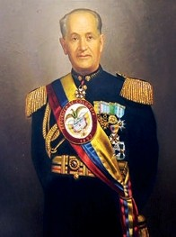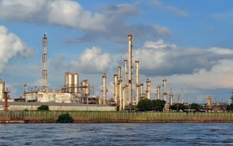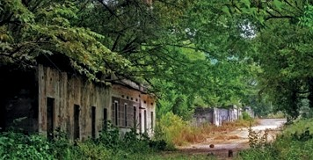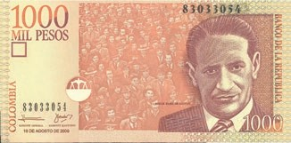

1. Coercitivo: 1. Que sirve para forzar la voluntad o la conducta de alguien. 2. Represivo, inhibitorio.



1. Patológico: que denota enfermedad o que la implica.
2. Fratricida: persona que mata a su hermano. Proviene de la raíz ***frat*** que quiere decir hermano y la raíz ***cide*** que quiere decir matar.

* Imagen tomada de https://commons.wikimedia.org/w/index.php?curid=65527481



** Imagen tomada de [https://w](http://www.flickr.com/photos/javierguillot/6497210083)ww.flick[r.com/photos/javierguillot/6497210083](http://www.flickr.com/photos/javierguillot/6497210083)

***Imagen tomada de Javier Pamplona https://es.m.wikipedia.org/wiki/Archivo:Armero_casa.jpg



## Cundinamarca



Esta provincia de gran influencia del **unirismo**9 fue muy sensible a los hechos del 9 de abril. Debido a muchos problemas de tierras (latifun- dios) y expropiación del campesinado de las mismas, Gaitán hizo presencia en la zona a tra- vés de la representación de muchos clientes en procura de la restitución de estas tierras. Por ello, la noticia de su muerte sería un detonante para la formación de las primeras bandas criminales donde, y a diferencia de otras provincias, la vio- lencia se desarrolló en el ámbito rural. En Pasca y Pandi se gestarían “Los Pájaros” al mando del adinerado terrateniente liberal Antonio Vargas.

Hubo algunos saqueos y roces entre liberales y conservadores. Los libe- rales organizaron algunas juntas conformadas por los hacendados/propieta- rios de haciendas cafete- ras que luego se constitui- rían en líderes naturales o “Gamonales” y que ter- minarían apoyando a los bandoleros, cuadrillas cri- minales partidistas.

## Antioquia

Se saquearon zonas de comercio en la búsqueda de enseres y no de armas como sucedió en las demás provincias. Tras un relevo político y policial a favor de los liberales, la consigna antioqueña frente a la situación se deja ver en la siguien- te frase: “Ante todo y sobre todo hay que atacar al comunismo con fuertes y osadas banderas de cato- licismo social, que de nuevo con- greguen a las masas trabajadoras bajo los pendones de Jesucristo”.



**Caldas**



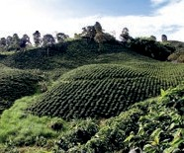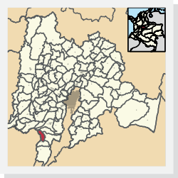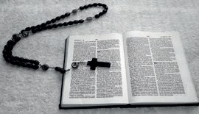

*Ubicación de Pandi* Zona cafetera\*\**



En conclusión, las manifestaciones iracundas de anarquía manifestadas durante el Bogotazo pusieron nueva- mente al descubierto el fraccionamiento existente entre liberales y conservadores, esta vez agudizados por su impotencia para mantener el orden público, el ejercicio de poderes y la seguridad de sus ciudadanos, y no por ausencia del mismo como se dio en el caso de la Guerra de los Mil Días. Además de ello, dio lugar a la aparición de las primeras bandas guerrilleras como los Pájaros y los Chulavitas que serían luego los principales protagonistas del periodo denominado como La Violencia.



**Fuentes:**



Alape, A. (1989). *El 9 de abril en provincia. Nueva Historia de Colombia*. Bogotá, Colombia, Editorial Planeta. Arteaga, M. y Arteaga, J. (1999). *Historia política de Colombia*. Bogotá, Colombia, Editorial Planeta.

Bushnell, D. (1994). *Colombia una nación a pesar de sí misma*. Bogotá, Colombia, Editorial Planeta.

Palacios, M. (2016, noviembre). Violencia y Paz. Revista Credencial Historia. Recuperado de [http://www.](http://www/) revistacredencial.com/credencial/historia/temas/violencia-y-paz



Sanchez, G. y Meertens, D. (2002). *Bandoleros, gamonales y campesinos: El caso de la violencia en Colombia.*

Editorial El Áncora editores.

Safford, F. y Palacios, M. (2012). *Historia de Colombia: país fragmentado, sociedad dividida.* Bogotá, Colombia. Ediciones Uniandes.



1. Unirismo: UNIR significa Unión Nacional Izquierdista Revolucionaria y fue fundada por Jorge Eliécer Gaitán en defensa de sectores populares.



* Imagen tomada de Shadowxfox - Trabajo propio, CC BY-SA 3.0, https://commons.wikimedia.org/w/index.php?curid=20811849

** Imagen tomada de Triángulo del Café Travel - [https://w](http://www.flickr.com/photos/triangulodelcafe/5105461907)ww.flick[r.com/photos/triangulodelcafe/5105461907,](http://www.flickr.com/photos/triangulodelcafe/5105461907) CC BY 2.0, https:// commons.wikimedia.org/w/index.php?curid=26731563



